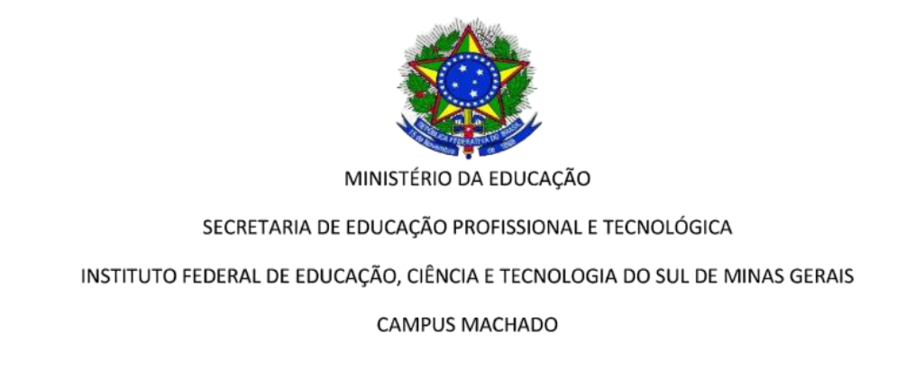
REQUERIMENTO DE TRANCAMENTO DE MATRÍCULA

Formulário para solicitação de trancamento de matrícula para estudantes de Pós-Graduação stricto sensu. Este formulário deverá ser preenchido pela solicitante e enviado à Secretaria do Programa de Pós-Graduação em Ciência e Tecnologia de Alimentos por e-mail.

Para: Coordenação do Programa de Pós-Graduação em Ciência e Tecnologia de Alimentos.

Eu, aluno(a) regularmente matriculado(a) no Programa de Pós-graduação em Ciência e Tecnologia de Alimentos - Campus Machado, n° matrícula: , tendo ingressado no mesmo em (mm/aaaa) solicito à Coordenadoria desse Programa o trancamento de matricula no semestre (01 ou 02/aaaa).

Informações sobre o estágio atual da pesquisa e justificativas para trancamento da matrícula.

Por fim, declaro ter consciência do Art. 21 do Regulamento do Programa de Mestrado Profissional em Ciência e Tecnologia de Alimentos "O trancamento de matrícula só poderá ocorrer por motivo justificado, em que fique comprovado o impedimento involuntário do aluno para exercer suas atividades acadêmicas. Parágrafo único. O aluno não poderá trancar matrícula no semestre letivo de ingresso no Curso. Será permitido apenas 1 (um) trancamento de no máximo 6 (seis) meses, justificado e avaliado pelo Colegiado". Declaro também ter realizado a rematrícula referente ao semestre vigente.
Machado, xx de xxxx de xxxx

Assinatura do mestrando

Assinatura do Orientador

